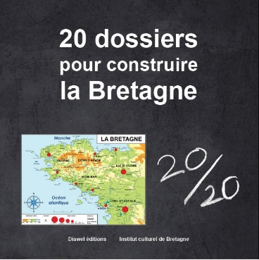
« 20 TEULIAD DA SEVEL BREIZH »
O VONT D’OBER UL LEVR A-BENN NEBEUT

Etre Gwengolo ha Kerzu 2015 ho poa resevet ingal teuliadoù kinniget gant ar c’henstroll Sevel Breizh a-benn studiañ dalc’hoù bras Breizh warc’hoazh : eus unaniezh Breizh d’an demokratelezh perzhiañ, en ur dremen dre ar c’hempouez etre an tiriadoù, mestroniañ an energiezhoù, an touristerezh, an digeriñ d’ar bed-holl… studiet ez eus bet 20 dodenn hollbouezus e buhez Breizh gant an teuliadoù-se. Evit pep hini anezho ez eo bet graet stad an traoù ha graet kinnigoù dreist-holl. Ul labour leun a ditouroù resis hag a c’hall bezañ un diazez da vont pelloc’h gant ar preder. Da bep hini da berc’hennañ anezhañ evit sevel asambles ur Vreizh vrav, en he bleuñv, kengret ha digor war ar bed.
Divizet ez eus bet bremañ bodañ an holl deuliadoù-se en ul levr (110 pajenn, 20cm x 20cm).
Kinnig a reomp deoc’h rakprenañ anezhañ kerkent ha bremañ 15 € ar skouerenn (kuit a vizoù-kas). Ma rakprener en tu-hont da 10 skouerenn, e vo gwerzhet 12 € an tamm (kuit a vizoù-kas).
Grit buan evit urzhiañ al levr.
--------------------------------------------------------------------------------------------------------------------------------
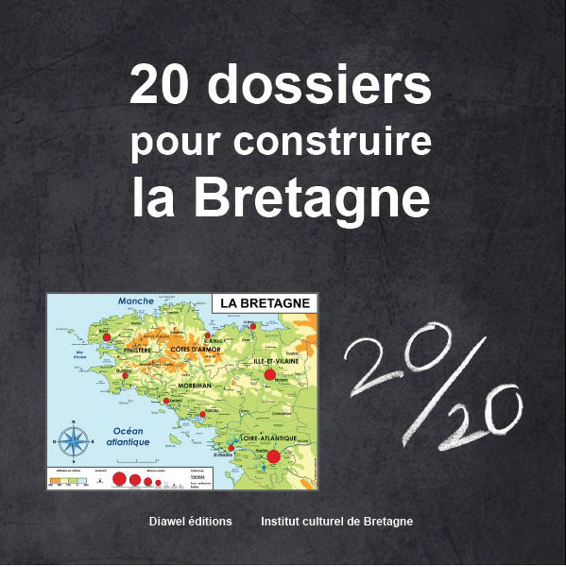
Paperenn-rakprenañ
Anv……………………………………………………………………………………
Chomlec’h…………………………………………………………………………
a rakpren :
……. skouerenn eus al levr "20 dossiers pour Construire la Bretagne" 15 € an tamm
……. skouerenn eus al levr "20 dossiers pour Construire la Bretagne" 12 € an tamm (priz en tu-hont da 10 skouerenn urzhiet)
Paperenn da adkas asambles gant ar paeamant dre chekenn da Skol-Uhel ar Vro – 6 straed an Nor Bostern, 56000 Gwened

